
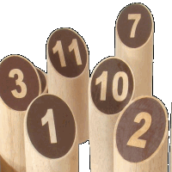




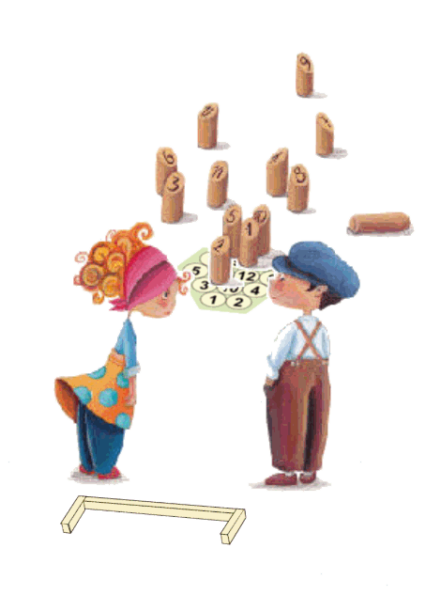
家族・仲間で楽しむ
フィンランド生まれの
レクリェーションスポーツ
モルック

ＵＲＬ：http://kitakami.sakuraweb.com/molkky/
”みんなでモルック” 検索
Ｅ-ｍａｉｌ：molkky@kitakami.sakuraweb.com
- モルックを多くの皆さんに親しんでいただくために編集しており、ルールなどの一部を加筆、編集しておりますので、ご理解の上ご使用下さい。
２０１6．11．18 一部修正
「みんなでモルック」の会
１．モルックとは？
モルック（Ｍｏｌｋｋｙ）は、フィンランド生まれの環境にやさしいシンプルなレクリェーションスポーツです。個人戦でもチーム戦でもでき、子どもから高齢者まで、男女や障害の有無など体力に関係なく、誰もが楽しめる生涯スポーツです。そして、家庭や地域に限らず、企業内での行事や休憩時間内のゲームとしても楽しめるスポーツです。
２．ルールの解説
プレーヤーは、モルック（mölkky）と呼ばれる木製の棒を投げて、スキットル（skittles）と呼ばれる木製のピンをたおします。
モルッカリはスキットルから３〜４m（大股で３歩半が目安）で厳密に決められていませんが、モルッカリの両端を４５°に開いて設置し、モルックをなげる時もその後も触れたり踏み超えるとファールとなります。
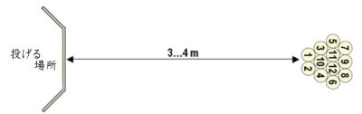
スキットルは、上側に傾斜が付いており、そこに1から12まで数字が書かれています。スキットルは、はじめは右図のように並べます。
モルック
スキットル
スキットルが倒され、散らばって倒されその場で再び立ててから、モルックを投げるプレーヤーに正面が向くように直します。そうすることで、スキットルはゲームが進むにつれて広がっていき、狙うのが難しくなってきます。
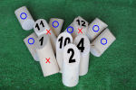
①：9本倒れても→6点
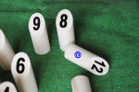
②：得点が1本で→12点
たくさん倒れたスキットルのうち、地面にすべて接地した本数だけが得点となり、他のスキットルやモルックの上に重なったものは得点になりません（①：9本倒れても6本だけが得点）。
スキットルが1本だけ倒れると、そこに書かれている数字が得点になり（②：12の番号1本だけ倒れたら12点で、③：２本以上倒れても得点となるモルックが１本の場合もその番号が得点）、得点となるモルックが2本以上のときは、その倒れた本数が得点となります（④：2本倒れたら2点）。
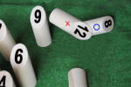
③：2本倒れても→8点
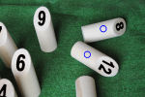
④：得点が2本で→2点
ちょうど50点に達したプレーヤーが出た時点でゲームは終了し、そのときの得点がそれぞれのプレーヤーの得点になります。
50点を越えたプレーヤーの得点は、25点に戻します。また、3回連続で1本も倒れなかった場合は、そのプレーヤーの得点は0点となり、その時点でそのプレーヤーだけが試合に参加できなくなります。
ゲームは、初めに競技順（練習を兼ねスキットルを１２本立ててモルックを投げ、その点数の昇順などで）を決めてからゲームを始めます。
1ゲームで勝ち負けを競うのではなく、4ゲームの合計で勝負をし、誰かが50ポイントになった時点で1ゲーム目は終了します。その時点のポイントが各自のポイントです。
2ゲーム目以降は、累計ポイントの低い人から始め、誰かが50ポイント獲得したら終了し、1ゲーム目から４ゲーム目のポイントを足し、4ゲームの合計ポイントで競い、最高点は200ポイントとなります。
技術もさることながら、戦略が重要なゲーム、子供などの参加者の構成やゲーム時間短縮などの情況に合わせて、ゲーム終了を４０点にするなど、ローカルルールを決めてゲームをすることもできます。
ルールではモルックは１本ですが、２本のモルックを準備して、それを交互に使用して投げることやスキットルを起こす作業などの分担を決めることで、ゲーム全体をスムーズに進めることもできます。
３．大会での公式ルール
公式の大会では、フィンランド国際モルック協会（ＦＩＭＡ）が定めたルールで行われ、一般的なルールと異なる主なものは次の通りです。
- 公式試合での用具は、公式のtuoterengas 社製のモルックを使い、スキットルはモルッカリから3.5 mの位置に配置します。
- 投順は、コイン投げ（２チーム）やくじ引きなどで決め、全チームが投順の1番目、2番目などの、全ての投順ができるようにします。
- モルッカリを跨ぐ形で前や横に動いた場合やモルッカリに足などが触れた場合は、ファールとなって得点は0点となり、プレーヤー（もしくはチーム）が37点以上ある場合、25点に減点します。
- スキットルがコート外や壁に当たった場合は次の要領で処理。
- 屋外コートではコートを越えてスキットルが飛んで倒れたとしても、そのスキットルは点数に入れます。
- 屋外のコートを越えて飛んだスキットルを立て直す際は、スキットルの長さ分の距離をコート枠線から測って、その位置にスキットルを立て直します。
- 屋内コート等で壁などに当たって跳ね返ったモルックより倒れたスキットルは点数に含めません。
- 壁などに当たって跳ね返ったスキットルが他のスキットルに当たった場合も、これらのスキットルは点数に含めません。
- 壁に当たって点数に含めないスキットルはスキットルの長さ分の距離を壁から測り立て直します。
- ゲームでは主審と副審を置き、次のように作業を分担します。
- 主審は、次のプレーヤー名と累計点を言った後、モルッカリへの接触等のファールの有無、得点のカウントと得点表への記入、スキットル起こしを行い、その得点と累計点を言います。
- 副審は、投げたモルックを拾って次のプレーヤーに手渡します。また、情況により倒れたモルック起こしをして主審を補助します。
４．ルールQ & A
① ２本以上倒れても、得点対象のスキットルが１本だけの時の得点はどうなりますか？
複数本倒れたとしても、全部地面に着いているスキットルが１本だけの場合は、得点となるのがその１本だけとなり、そのスキットルの番号が得点となります。
例えばスキットル12とスキットル８が倒れていても、スキットル12が８の上に乗っている形で完全に倒れていなければ、得点は８点になります。（上記の説明画像の③）
② １ゲーム目の開始の順番はどのようにして決めますか？
競技開始の順番にルールは特にありません。じゃんけんであったり、コイントスやくじびきであったりすることが多いです。
③ ゲームの終了で同じ得点になったプレーヤーがいる場合の順位はどうなりますか？
A、Bのプレーヤーの点数が同得点であった場合、以下のいずれかで順位を決めます。
- A、Bで、さらに ２ゲーム（初投を公平にするため）行い、順位を決めます。
- A、Bで、さらに ２ゲーム行い、2ゲームの総得点を比較して順位を決めます。
- A、Bで、さらに 3ゲーム行い、2ゲーム勝った方を順位とします。（国際大会ではこのルールで行われます）
- サイコロ（３個）を使って、合計点の大きい順で決めます。
- 「くじびき」で順位を決めます。
- 「モルックアウト」という、次の解説の方法で順位を決めます。（内輪で行うゲームのときは、この方法が好まれて使用されます）
モルックアウトの方法
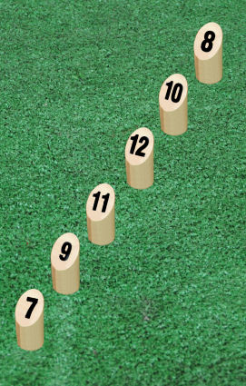
通常のモルックとは違い、右の画像のように点前からモルックの長さ程度の感覚で ⑦、⑨、⑪、⑫、⑩、⑧ の順に縦一列に６本のスキットルを並べ、モルックのルールに準じて、モルックを数回投げたあとの合計点を競います。
勝敗は、高得点のスキットルが中央にあるので、技術と運が必要になります。
※ ルールQ & A について
このQ＆Aは、日本モルック協会に照会して回答いただいた内容の一部を編集して掲載しております。
Ｑ&Ａの①は、ルールの基本ですのでこの方法で得点をカウントする必要があります。
Ｑ&Ａの②と③は、多様な方法がありますので、正式な競技会でない場合は、任意に選択するか、新たにルールを決めてプレーをすることもできると思います。
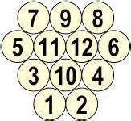
５．用具の形状と数量
モルックの競技で使用する用具の寸法と数量は下図（単位：ｃｍ）の通りですが、スキットルの上端が４５度の傾斜で切られて、その面に１～１２までの数字が刻印されています。
5.5
15
9.5
45°
22.5
5.5
48
24
スキットル
（１２本）
モルック
（１本）
モルッカリ
（１個）
W：1.8
H：3.3
市販品はケース付きで、フィンランド産白樺を使用し、モルッカリは別売品です。

６．戦略がゲームを夢中にさせる！
モルックは、ピンを倒して点を取るボーリングゲームに似ていると言われますが、多くの得点を取れば勝てるボーリングゲームなどと違い、モルックは、５０点ちょうどの得点にしなければ勝つことはできません。
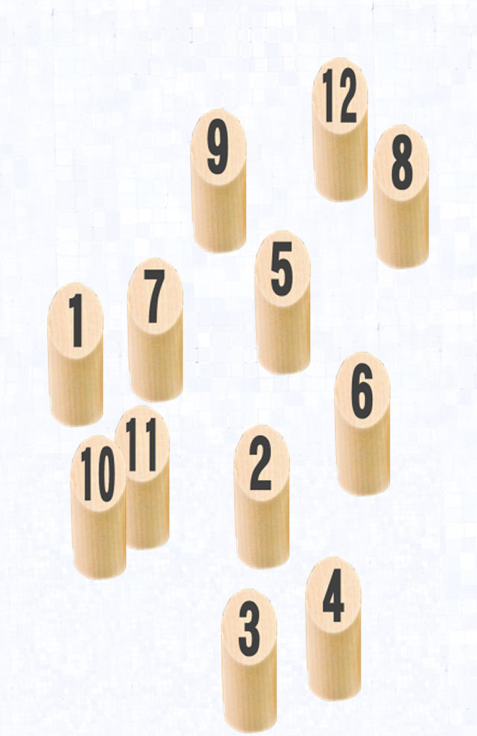
モルックの得点の数え方にも特異な点もありますが、「５０点ちょうどで勝利」というルールが、ゲームを面白い物にし、戦略を立ててゲームをすることが、技術と共に勝つための近道です。
そこで、次の前提条件で、ゲームの戦略を立てる場合の参考となる考え方の例を紹介します。次の条件を変えて戦略のトレーニングも。
前提条件
- スキットルの配置が右図の通りである。
- 次のプレーヤーの対戦相手のチームが４４点である。
- 自身のチームの得点が４２点で、ちょうど８点を取ると勝利する。
戦略の検討
- １投目で８#ピンを倒すと勝利するが、高い技術が要求され、１２#ピンの１本か、８#、１２#ピンの２本を倒すおそれがある。（８#と１２#ピンの位置が逆の場合は、１２得点、２得点の危険性が低い）
- １投目は７#ピン、２投目は１#ピンとすると、１投目ではピンが近すぎて２本を倒すおそれがある。
- １投目は６#ピンを倒し、対戦チームが５０点にならないように、５#、８#ピンに近づけ、２投目に２#ピン１本か、３、４#ピン２本を倒す。
- １投目は５#ピン、２投目は３#ピンとしたいが３#ピンの位置が他のプレーヤーに変えられるおそれがある。
- １投目、２投目とも４#ピンとしたいが、１投目で４#ピンが他の２#、６#ピンに近づき、２投目で４#ピン１本を倒すことが難しくなる。
上記の戦略の検討のように、８#ピン１本、７+１、６+２、５+３、４+４と、様々なパターンを検討してゲームをすることが勝利のポイントです。また、チーム戦の場合は、チーム内のパートナーと意見交換をして、お互いにアドバイスを受けてゲームをすることも大切なことです。
７．ゲームへのアドバイス
ゲームは一見簡単に思えますが、勝つには戦術が大切で、またゲームをより楽しくするために、次の内容をゲームの参考にして下さい。
- 得点が３０点を超えたら、スキットルの番号とその位置を確認して、狙うスキットルを決めるなどの戦術を組立てることが大切。
- 得点が４９点となると、５０点を取って勝利するには、１番スキットル１本を倒さなければならず、情況によっては非常に難しくなるので、５０点を取る直前までの戦術が大切。
- 自身の得点を取ることだけに気をとられず、他のプレーヤーの得点にも気配りをして、他のプレーヤーが先に５０点を取りにくいように、スキットルの場所を遠くに変えるなどの戦術も大切。
- 子供参加のゲームは、ゲーム終了点数を４０点にすることも。
- ゲーム時間の短縮は、ゲーム終了を５０点より点数を下げたり、全体のゲーム数を少なくしたり、１ゲームの時間や投げる回数を制限して、得点が５０点未満でもゲームを終了する方法もできる。
８．モルックの特長を生かす
モルックは、ルールが簡単で、ゲーム自体の面白さとは別に、最も大きい特徴は障害者を含めて子供から高齢者までの人が同じグランドで同時にゲームを楽しめることです。このゲームの最大の特徴を生かす、次のような楽しみ方もあります。
- 家庭の庭先で、子供、父母、祖父母と家族みんなで楽しめる。
- 小学校ＰＴＡの活動などに取り入れて、子供たちと保護者が共に楽しむことができ、たし算学習や役割分担で協力体験ができる。
- 子供から高齢者を対象に地域の活動で行い、親子、兄弟、夫婦などの家族対抗や小学生、中学生・・・と年代毎の世代別対抗や小学生と高齢者の混成チームの編成での対抗など、ゲームを工夫して、世代を超えた交流が深められる。
- ふれあいディーサービスなど高齢者の活動に取り入れ、体を動かしての健康維持や知的刺激での認知症の介護予防に役立つ。
- 会社や団体のレクリエーションなど、幅広い世代の催しに、モルックのゲームとバーベキューなどを併せて行えば一層楽しめる。
９．モルックの投げ方
投げ方にルール上の制約がありませんが、ほぼ全のプレーヤーが狙いを定めやすい下手投げをしています。そして、子供たちが自由な投げ方をすると、予想外の箇所に飛ぶこともあるため、事故防止上も常に下手投げでプレーすることが望ましく、ここでは一般的なフォームとして日本モルック協会（JMA）が解説している投げ方を紹介します。
（１）基本フォーム
- 下手投げ。モルックの重心が安定するように握り、狙いを定め数・回の素振りの後に投擲、フォロースルーへの意識も大切。足は揃える流派と縦に開く流派、また屈伸を利用する流派と腕の力だけで投げる流派が併存。
- 多くの人にとって基本フォームとなるので狙いを定めやすい。
- 軌道は緩やかな放物線状。
- 目標スキットル周辺に障害がなく確実に得点を狙う場合には最適。ショートレンジ3-4m～ロングレンジ7ｍ以上。
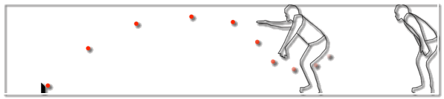

（２） ラハティ投げ
- 重心を落として構え、スキットル手前から転がすイメージで狙い、腕の力を利用して比較的強く投擲。モルック発祥の地フィンランドのラハティで発見された。
- 棒速が速いので軌道はほぼスキットルに向けて一直線となる。
- 相手の邪魔になるよう、スキットルを遠くに飛ばしたいとき等に有効。
- ただしバウンドによる軌道の予期せぬ変化も起こるため、グランドコンディションに大きく左右されることに注意が必要。ショートレンジ3-4m～ロングレンジ7m以上。

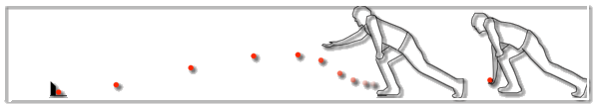

（３） 裏投げ
- 普通の投げ方のフォームに逆手でモルックを握り、軽くバックスピンをかけ投擲。
- 軌道は放物線状となる。
- 縦に並んだスキットルのうち1本だけ倒したいときに有効。また着地後の動きが少ないのでスキットルをあまり動かしたくないときにも有効。
- ただし相当な精度を要求される。ショートレンジ3-4m～ミドルレンジ5-7mまで。
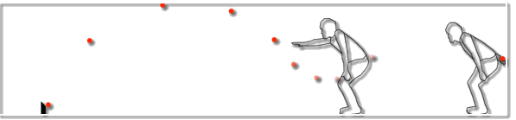

（４） 縦投げ
- モルックを縦に持って投げる。
- スキットル直前で着地し余力で目標スキットルを倒すくらいの軌道が理想。
- 横に並んだスキットルのうち1本だけ倒したいときに有効。
- ただし相当な精度を要求される。ショートレンジ3-4m。

１０．ゲームの進め方 （公式ルールではありません）
チーム構成は、１チーム２～３人の構成で、３～４チーム程度が望ましいと思われますので、事前にそれを決めて置くことをお勧めします。
ここでは、３チーム以上でモルックが２本の場合について説明しますが、ゲームでは、一人のプレーヤーが「モルックを投げる」→「スキットルを起こす」→「得点をかぞえる（審判員）」→「モルックを渡す」の順に、ゲームの参加者全員で役割分担して進める方法です。
（１） ゲームの準備 （チーム戦はチームの代表が協力して）
- ゲームに必要な、「モルック」、「スキットル」（必須）、「モルッカリ」、「配置シート」、「得点集計表と得点掲示板（両方またはどちらか一つ）」の用具を準備する。
- 最低でも４＊１０m程のスペースを確保し、モルックを投げる方向を決め、それに合せてモルッカリを置き、その横に記録員が座るイスを置き、その後を次のプレーヤーの場所とする。
- 投げる位置からプレーヤー（競技者）の構成情況に合せて３～４ｍ先（距離は自由で児童の場合は３ｍ未満が望ましい）に、モルックの配置シートを置くか、その位置をマークして、モルック１２本の番号を投げる位置に向けて立てる。
- 得点集計表、得点掲示板に得点を記入する記録員を決める。記録員がいない時は、最後のプレーヤーが記録員となる。
- ゲームをするチーム名（個人競技のときは氏名）とその競技順（モルックを投げての点数の昇順などで）を決めて、準備した「得点記録表」や「得点掲示板」にチーム名を記入する。
- チーム別に整列してそれぞれ挨拶の後に、チーム毎にプレー順に再整列してプレー順を相互に確認する。
（２） ゲームの開始
- 最初のプレーヤーの時だけ、記録員がスキットルの位置で審判員をした後、記録員はモルッカリ脇の定位置に移動する。
- 最初と次のプレーヤーがモルックを持った後、記録員が最初のプレーヤーのチーム名または氏名（Ａチームどうぞ）を言う。
- 記録員にチーム名を呼ばれたプレーヤーは、モルックを投げる。
- 審判員はファールの有無を確認し、得点となるスキットルの本数と得点（５本５点、１本８点、ファール０点）を記録員に伝え、モルックを拾い、次のプレーヤーにモルックを手渡す。
- 記録員は、審判員の言った得点（５本５点、１本８点）を繰り返して言ってから、その得点を得点表に記入、掲示板に表示して、プレーヤーのチーム名と合計得点（Ａチーム３２点です）を言う。
- プレーヤーは、審判員の言った得点が正しいことを確認し、倒れたスキットルを起こして、次のプレーヤーの方向にスキットルの数字を向けた後に、次のプレーヤーの審判員を担当する。
- 記録員は、次のプレーヤーのチーム名または氏名と合計得点（Bチーム４３点です。どうぞ）を言い、その後③～⑦を繰り返す。
（３） ゲームでの注意点
ゲームの参加者がプレーヤーや審判員などの役割を分担して行うため、次の内容に注意してゲーム円滑に進める。
- プレーヤーは記録員が書いた得点集計表で事前に各チームの得点を確認して戦略を考え、モルッカリの位置に移動する。
- プレーヤーは記録員からチーム名と累計点を言われた後に「どうぞ」と告げられてから、モルッカリに注意してモルックを投げる。
- プレーヤーはモルックを投げた後でもモルッカリに触れたり、超えたりしないように、倒したスキットルの位置に移動する。
- モルックを投げたプレーヤーが倒れたスキットルを起こすときは、審判員の得点が正しいことを確認してからスキットルを起こす。
- スキットルの起こし方は、スキットルを持ち上げずに地面に接しているスキットルの底部を軽く押し付けて起こし、その後にスキットルを浮かせないで回して番号をプレーヤー側に向ける。
- 審判員が指差しで得点を数えるときは、投げられたモルックや倒れたスキットルに触れずに行い。得点となるスキットルの本数とその得点を記録員と他のプレーヤーに聞こえるように告げる。
- 審判員は倒れたスキットルが多いときには、モルックを拾った後にスキットル起こしを手伝う。
- 記録員はプレーヤーがファールのときは審判員に告げる。
１１．ゲームの全体構成（公式ルールではありません）
プレーヤーが役割を分担して番号順にゲームを進めます。
（１） ゲーム前の準備
- チーム毎にチーム名とチームの競技順、必要により記録員を決める。
- チームの代表が「ジャンケン」などでチーム別の競技順を決める。
- チーム別に整列し、記録員がチームの紹介をして相互に挨拶をする。
- 競技順に整列しプレーヤーと次のプレーヤーがモルックを持つ。
ゲーム全体の流れ
記録員
① チーム名と合計得点をいう。
（Ａチーム２３点です。どうぞ）
⑤ 得点を復唱し合計点をいう。
（Ａチーム５本５点、合計２８点です。）
審判員
④ 得点本数と得点をいう。
（５本５点です。）
⑦ モルックを拾って、
次のプレーヤーに渡す。

プレーヤー(移動)
⑥ スキットルを起こす。
⑧ 移動して審判員をする。
プレーヤー
(A-1)
審判員
記録員
プレーヤー
（移動）
プレーヤー
(B-1)
プレーヤー
(C-1)

モルック
モルック
モルック
投げる
拾う
手渡す
凡例
：プレーヤーの移動
：モルックの移動
プレーヤーの（）内：
チーム名とプレー順
（1ﾁｰﾑ2名､3ﾁｰﾑ対抗の例）
（スキットル）
（モルッカリ）
プレーヤー
(A-2)

プレーヤー
(B-2)

プレーヤー
(C-2)

プレーヤー
② モルックを投げる。
③ スキットルの位置
に移動する。
１２．記録員と得点集計（公式ルールではありません）
記録員の決め方と得点集計の記入などは次の通りです。
（１） 記録員の決め方
  - 記録員を特定の一人が担当する方法。
ゲームの最初から最後まで得点の記録と集計を行う。記録員もプレーをする場合は、常に得点集計表を携行する。
  - 記録員の他に補助記録員を決めて担当する方法。
特定のチームから記録員と補助記録員を決めて、記録員がプレーと審判員をする時だけ補助記録員が記録を担当する。
（２） スキットル起こしと得点確認の留意点
  - 倒れたスキットルなどを起こした後に、全てのスキットルの向きがプレーヤー側に向いているかを起立して上から見て再確認する。
  - 審判員が指差しで得点を数えるときは、スキットルやモルックに触れないようにして行い、スキットルの状態が変化しないようにする。
（３） 得点集計表の記入方法
下記の記入例を参考に得点などを得点集計表に記録する。
モルック 得点集計表 ２０１４年 １０月 ３０日
競技名 | パル教室  （２回戦） | - ゲームの得点が50点でゲーム終了。51点以上は25点に減点。  - ２ゲーム以降のプレー順は、累計ポイントの低い人から始める。  - 得点が無いときは“－”を、１本だけ倒れたときの得点に“○”印をつける。

ﾁｰﾑ  氏名 | さくら | しらゆり |  | しらゆり | さくら
累計 | ５０／５０ | ３４／３４ | ／ | ２５／５９ | ５０／100 | ／
順位 |  |  |  | ２ | １
1 | ９ ／ ９ | ５ ／ ５ | ／ | １０／１０ | ６ ／ ６ | ／
2 | ３ ／１２ | ⑧ ／１３ | ／ | －／１０ | ７ ／１３ | ／
3 | － ／１２ | ４ ／１７ | ／ | ３ ／１３ | ⑦／２０ | ／
4 | ⑨／２１ | ２ ／１９ | ／ | ⑨／２２ | ３ ／２３ | ／
9 | ２ ／４４ | － ／３４ | ／ | ⑨／４６ | ３ ／４７ | ／
10 | ⑥ ／５０ | ／ | ／ | ５ ／２５ | ３ ／５０ | ／
１３．ゲーム指導のポイント（公式ルールではありません）
事故防止上の注意点を説明後に、次の要領で指導をします。
（１） ルールの説明
  - モルック、モルッカリ、スキットルの用具名と発祥地などを紹介。
  - モルックを投げる位置と方向を決めてモルッカリを配置。
  - モルッカリの３～４ｍ（歩幅で５、６歩）先にスキットルを配置。
  - スキットルの倒れ方のパターン別に得点の数え方を説明。
  - 倒れたスキットルのプレーヤーに向けて立てる方法を説明。
  - 大会などの競技では、連続して３回０点となれば失格となる。
  - ゲーム終了のちょうど５０点と超過時の減点を２５点とする。
（時間短縮の時は、ゲーム終了を４０点、減点を２５点とする）
  - ２ゲーム以降のゲーム順は累計得点の低いチームからする。
  - ゲームの勝敗は、それぞれのゲームの合計得点で決める。
  - 競技者がモルッカリを越えたり触れたときはファールとする。
（２） ゲーム方法の指導
  - モルックの横、縦の投げ方と常に下手投げで投げる事を説明。
  - ゲームを実演する４名のプレーヤーを決めてプレー順に整列。
  - 実演で一人のプレーヤーが、「モルックを投げる」「スキットルを起こす」「得点をかぞえる（審判員）」「モルックを渡す」ことを説明。
（実演ではモルックの起こし方、得点の伝え方などを特に指導）
（３） ゲーム開始前の指導
  - 記録員を特定の１人にするか、他の方法にするかを決める。
  - チーム構成は２～３名が最適で、多くても４名までとする。
  - １競技のチーム数は３チームが最適で、２又は４チームとする。
  - 競技者の年齢構成と人数、競技数を考慮しチーム分けをする。
  - モルッカリとスキットルの離れを決め配置し、記録員席をつくる。
  - チーム毎にチーム名とチーム内のプレー順を決める。
  - チームの最初のプレーヤーがじゃんけん等で競技順を決める。
（４） ゲームの開始
  - 挨拶の後、記録員席の後ろを囲むようにプレー順に整列する。
  - プレーヤーがモルックを持った後、記録員が競技開始を言う。
１４．幼児も楽しめるゲーム！
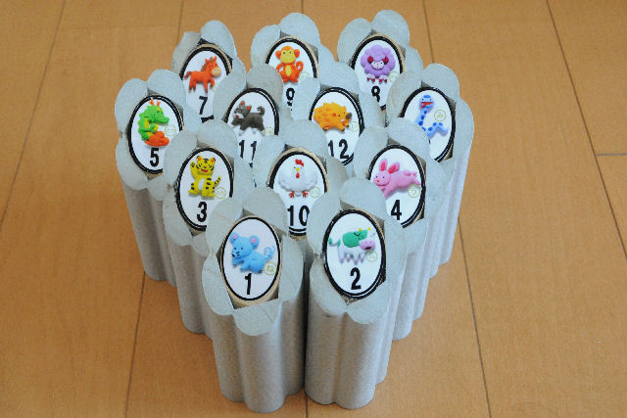
このモルックのゲームは、たし算ができる小学１～２年生以上が対象となります。しかし、小学生未満の子どもたちは、お兄ちゃん、お姉ちゃんが遊んでいると同じ事をしたいと言い出します。
そこで、たし算が分からない幼児でもゲームを楽しめるように、右上のようなイラスト入りのスキットルを作り、幼児用のルールを考えてみました。
- スキットルに貼るシールを番号シールに代えて、番号と十二支のイラストが描かれたシールを貼ったものを使います。
- 投げる位置から幼児に合わせて２～３m先にスキットル１２本を本来のモルックのゲームと同じように並べ、スキットルをねらって代わる代わるモルックを投げ、この時に倒されたスキットルは、その場で起こしてイラストが描かれた正面をプレーヤーに向けます。
- スキットルに描かれた１２本全ての動物をプレーヤーが倒した時点でゲームは終了し、それまでに倒したスキットルの種類の本数がそれぞれのプレーヤーの得点になります。
- このとき、同じ絵のスキットルを何度倒しても加点せず、反則ともせずにプレーを継続します。なお、ゲームの情況は得点記録表に記入して、ゲームの終了で得点となったモルックの本数を集計します。
- 得点対象とするスキットルなどのルールは、本来のモルックのルールを準用し、情況に合せて配置するスキットルの本数を少なくしたり、スキットルまでの投げる位置を近くして行います。
- 子どもは何回投げてもスキットル全てを倒すことが難しいことがありますので、一人の投球回数を決めたり、遠くに離れたスキットルを近くに寄せるなどのルールを事前に決めて、ゲームを始めることも必要です。
- スキットルの並べ方を、本来のゲームの配置とは別に、スキットルの間隔を離したり、半円状に並べるなど配置を変える方法でも。

